Kertaustehtäviä (ravintokemia ja orgaaninen kemia)

- Kivennäisaineet ja hivenaineet
  - Miten eroavat toisistaan?
Kivennäisaineita on elimistössä runsaasti ja hivenaineita vain vähän.

  - Anna kaksi esimerkkiä molemmista.
Kivennäisaineita esim. kalsium ja magnesium, hivenaineita esim. rauta ja sinkki

- Selitä katabolisen ja anabolisen aineenvaihdunnan ero.
Katabolisessa suuria molekyylejä pilkotaan pienemmiksi ja anabolisessa pienemmistä molekyyleistä rakennetaan isompia.

- Miksi elintarvikkeissa käytetään lisäaineita?

Esimerkiksi ruoan maun ja hajun parantamiseksi sekä edistämään tuotteen säilyvyyttä ja rakenteen pysymistä.

- Miten vesiliukoisten ja rasvaliukoisten vitamiinien tarve eroaa ihmisellä toisistaan?
Vesiliukoisia pitää syödä päivittäin, koska ne eivät varastoidu elimistöön vaan poistuvat esimerkiksi virtsan mukana.

- Proteiinit
  - Mihin ihminen tarvitsee?
Esimerkiksi lihasten rakentamiseen ja solujen reaktioiden nopeuttamiseen.

  - Millaiset ruoat sisältävät paljon?
Esimerkiksi liha, maito ja kananmuna sekä herneet ja papukasvit.

- Proteiinien denaturoituminen
  - Mitä tarkoittaa?
Proteiinin rakenteen tuhoutumista.

  - Millaisissa tilanteissa proteiinit denaturoituvat?
Kuumennettaessa, lisättäessä metalli-ioneita, lisättäessä happoa, sekoittaessa voimakkaasti

  - Miten proteiinien denaturoitumista käytetään hyväksi?
Ruoan maku ja koostumus paranevat (esim. liha ja kananmuna), juuston valmistus

  - Mitä haittaa proteiinien denaturoitumisesta on?
Kovassa kuumeessa elimistön proteiinien denaturoituminen on vaarallista, villapaidan kutistuminen kuumassa pesussa perustuu myös tähän ilmiöön.

- Mitä ovat entsyymit?
Entsyymit ovat proteiineja, jotka nopeuttavat elimistön kemiallisia reaktioita.

- Millaisiin luokkiin sokerit jaetaan? Mainitse joka luokasta ainakin yksi sokeri.

Monosakkaridit (glukoosi), disakkaridit (sakkaroosi), polysakkaridit (tärkkelys)

- Miten sokerit ovat rakentuneet?
Sokerit rakentuvat yksinkertaisista sokerimolekyyleistä, jotka muodostavat pitkiä molekyyliketjuja.

- Miksi monissa elintarvikkeissa käytetään sakkaroosin sijasta keinotekoisia makeutusaineita?
Sokereissa on paljon energiaa, joten keinotekoiset makeutusaineet ovat siis kevyempiä vaihtoehtoja.

- Missä ruoka-aineissa on runsaasti hiilihydraatteja?
Esimerkiksi vihanneksissa, hedelmissä ja marjoissa.

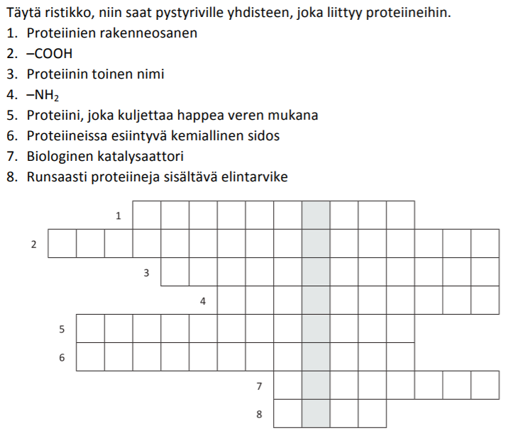
Ristikon ratkaisut:
aminohappo
karboksyyliryhmä
valkuaisaine
aminoryhmä
hemoglobiini
peptidisidos
entsyymi

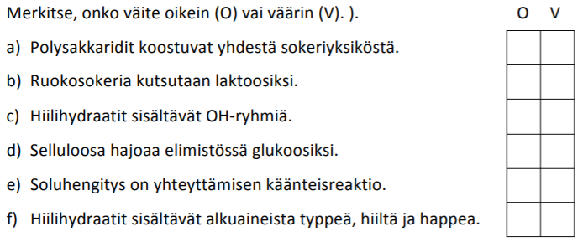
Ratkaisut:
väärin
väärin
oikein
väärin
oikein
väärin

- Mitä alkuainetta on kaikissa orgaanisissa yhdisteissä?
Hiiltä C

- Nimeä ja piirrä seuraavien rakennekaavat:

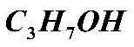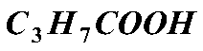

propanoli propaanihappo eli propionihappo

- Miten eroavat rakenteeltaan toisistaan karboksyylihappo ja alkoholi?
Alkoholissa on OH-ryhmä, kun taas karboksyylihapoissa COOH-ryhmä.
OH-ryhmässä happi on sitoutunut hiileen yksinkertaisella sidoksella ja COOH-ryhmässä hiilen on sitoutunut ensinnäkin OH ja lisäksi kaksoissidoksella O.

- Seuraavissa väitteissä on jokin virhe. Korjaa väitelauseet oikeiksi.
- Alkoholien palaessa syntyy aina estereitä ja hiilidioksidia.
vettä
- Propeeni on rakenteeltaan alkoholi, jossa on kolme hiiltä.
Propanoli
- Ksylitoli on kemialliselta rakenteeltaan aromaattinen hiilivety.
moniarvoinen alkoholi
- Rakennekaava ilmoittaa vain yhdisteessä olevien alkuaineiden lukumäärän.
Molekyylikaava
- Moniarvoinen alkoholi sisältää useammin kuin yhden karboksyyliryhmän.
hydroksyyliryhmän

- Miksi auton jäähdyttimen veteen lisätään glykolia?
Glykolin jäätymispiste on todella alhainen, joten se ei jäädy kovassakaan pakkasessa.

- Nimeä yhdisteet ja ilmoita, mihin yhdisteryhmään ne kuuluvat: hiilivety, alkoholi vai karboksyylihappo.
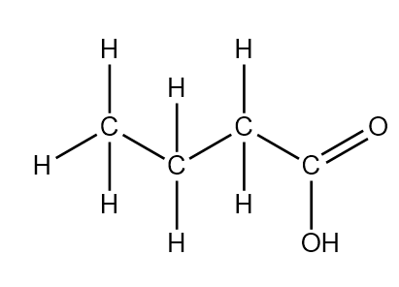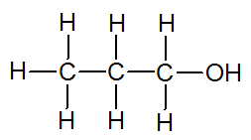

butaanihappo eli voihappo (karboksyylihappo) propanoli (alkoholi)

- Miten yksiarvoiset alkoholit ja moniarvoiset alkoholit eroavat molekyylirakenteeltaan toisistaan?

Yksiarvoisissa alkoholeissa on vain yksi hydroksyyliryhmä, mutta moniarvoisissa niitä on useita.

- Miten alkoholimolekyylin ja karboksyylihappomolekyylin tunnusomaiset ryhmät eroavat toisistaan?

katso tehtävän 3 ratkaisu

- Miten molekyylikaava ja tiivistetty rakennekaava eroavat toisistaan?

Molekyylikaava kertoo vain atomien lukumäärät, rakennekaava taas lisäksi atomien sitoutumiset.

- Valitse kaksi alkoholia ja karboksyylihappoa, ja kerro niiden käytöstä.

- Miten estereitä valmistetaan?
Yhdistämällä alkoholia ja karboksyylihappoa.

